**Rovnice - Slovní úlohy jednoduché Jméno:**

**Úkoly**

1. V lesní školce jsou pěstovány sazenice jehličnatých a listnatých stromů. Z celkového počtu stromků tří druhů, kterých je celkem 1 050, je polovina smrků a dubů je dvakrát více než buků. Kolik je jednotlivých druhů stromů?

**Zápis:** **Výpočet:**

MCj04239900000%5b1%5d

|  |  |
| --- | --- |
| smrky | ks |
| buky | ks |
| duby | ks |

1. Pro zlepšení životního prostředí bylo vysázeno celkem 720 stromků – dubů, javorů a lip. Kolik stromků každého druhu bylo vysázeno, jestliže javorů bylo o 90 více než lip a dubů bylo sedmkrát více než lip?

**Zápis:** **Výpočet:**

MCj01512530000%5b1%5dMCj01933020000%5b1%5d

|  |  |
| --- | --- |
| javory | ks |
| lípy | ks |
| duby | ks |

1. V řadě je vysázeno 20 mladých stromků ve vzdálenosti 4,5 m jeden od druhého. U jednoho krajního stromku je studna. Kolik metrů ujdeme při zalévání stromků, používáme–li dvě konve a jedna stačí k zalití dvou stromků?

**Zápis:** **Výpočet:**

|  |  |
| --- | --- |
| Ujdeme | m |

1. Smrk roste tak rychle, že za prvních 20 let přiroste ročně průměrně 31 cm a dále od 21 do 40 let přiroste ročně průměrně 49 cm. Jak je asi vysoký smrk ve stáří 38 let? Výsledek zaokrouhli na celé metry.

**Zápis:** **Výpočet:**

|  |  |
| --- | --- |
| Výška smrku | m |

1. Na rybníku Naděje bylo o 27 kachen víc než na rybníku Víra. Na rybníku Láska jich bylo třikrát víc než na rybníku Naděje. Bylo–li na rybníku Láska 171 kachen, kolik kachen bylo na všech těchto rybnících dohromady?

**Zápis:** **Výpočet:**

MCj01093550000%5b1%5d

MCj00840640000%5b1%5d

|  |  |
| --- | --- |
| kachen | ks |

1. Na tři kolonie – hnízdiště – přiletělo 380 volavek. Na kolonii *u rybníka* přiletělo o 76 volavek více než na kolonii *za lesem*. Na kolonii *u staré továrny* přiletělo o 114 volavek více než na kolonii *u rybníka*. Kolik volavek je na každé kolonii?

**Zápis:** **Výpočet:**

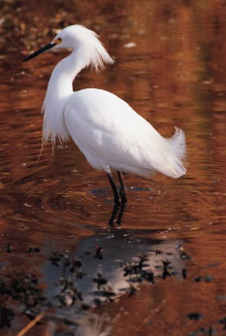

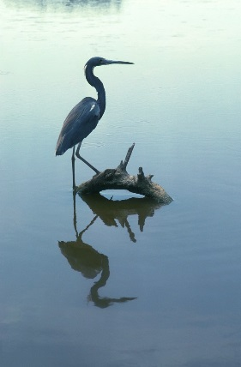

|  |  |
| --- | --- |
| u rybníka | volavek |
| za lesem | volavek |
| u staré továrny | volavek |

Nepovinné – pro zábavu

**SUDOKU**

To je SUDOKU, hlavolam, který má původ v Japonsku, i když jeho kořeny lze najít u Leonarda Eulera, který se narodil v roce 1707 v Basileji, v tzv. latinských čtvercích.

K vyřešení SUDOKU nemusíme umět počítat.

Vaše řešení začne možná na bázi pokus-omyl, ale jistě brzy objevíte různé logické postupy, které vás povedou k jeho vyřešení.

Do prázdných čtverečků zapisujme cifry 1–9 tak, aby v každé řadě k-s, v každém sloupci a-j i v každém čtverci A – J byly zapsány vždy právě jednou.

|  |  |  |  |  |  |  |  |  |  |
| --- | --- | --- | --- | --- | --- | --- | --- | --- | --- |
|  | a | b | c | d | e | f | g | h | j |
| k | **4** | **2** |  |  |  | **1** |  | **8** | **6** |
| l |  |  | **1** | **8** | **2** | **9** | **7** |  |  |
|  |  |  |  |  |  |  |  |  |  |
| m |  | **7** | **3** | **5** |  | **6** |  | **1** | **9** |
| n | **2** | **8** |  | **7** |  | **3** |  |  | **4** |
| o |  | **9** |  |  |  | **4** |  | **5** |  |
| p | **1** | **3** |  | **6** |  | **5** | **8** |  | **2** |
| q |  | **5** |  | **4** |  | **2** | **1** | **3** |  |
| r | **6** |  | **7** | **9** | **3** | **8** | **4** |  | **5** |
| s |  | **4** |  |  |  |  |  | **9** |  |